DNA VE GENETİK KOD
F.8.2.1.1. Nükleotid, gen, DNA ve kromozom kavramlarını açıklayarak bu kavramlar arasında ilişki kurar.
Bazların isimleri verilirken pürin ve pirimidin ayrımına girilmez.
F.8.2.1.2. DNA’nın yapısını model üzerinde gösterir.
a. Hidrojen, glikozit, ester, fosfodiester bağlarına girilmez.
b. DNA’daki hataların onarılıp onarılmadığı belirtilir.
c. DNA’daki nükleotid hesaplamaları verilmez.
F.8.2.1.3. DNA’nın kendini nasıl eşlediğini ifade eder.
a. Replikasyon ifadesi kullanılmaz.
b. Eşlenme deneyleri anlatılmaz.
c. Eşlenme ile ilgili hesaplama sorularına girilmez.
F.8.2.2. Kalıtım
Önerilen Süre: 10 ders saati
Konu / Kavramlar: Gen, genotip, fenotip, saf döl, melez döl, baskın, çekinik, çaprazlama, cinsiyet, akraba evlilikleri
F.8.2.2.1. Kalıtım ile ilgili kavramları tanımlar.
a. Gen, fenotip, genotip, saf döl ve melez döl kavramlarına değinilir.
b. Baskın ve çekinik gen kavramlarına değinilir.
F.8.2.2.2. Tek karakter çaprazlamaları ile ilgili problemler çözerek sonuçlar hakkında yorum yapar.
a. Çaprazlamalarda sadece bezelye karakterleri kullanılır.
b. Diğer canlılarda da karakterlerin aktarımının benzer olduğu vurgulanır.
c. İnsanda çocuğun cinsiyetinin babadan gelen eşey kromozomu ile belirlendiği vurgulanır.
F.8.2.2.3. Akraba evliliklerinin genetik sonuçlarını tartışır.
F.8.2.3. Mutasyon ve Modifikasyon
Önerilen Süre: 2 ders saati
Konu / Kavramlar: Mutasyon, modifikasyon
F.8.2.3.1. Örneklerden yola çıkarak mutasyonu açıklar.
F.8.2.3.2. Örneklerden yola çıkarak modifikasyonu açıklar.
F.8.2.3.3. Mutasyonla modifikasyon arasındaki farklar ile ilgili çıkarımda bulunur.
Fen Bilimleri Dersi Öğretim Programı
49
F.8.2.4. Adaptasyon (Çevreye Uyum)
Önerilen Süre: 2 ders saati
Konu / Kavramlar: Adaptasyon, doğal seçilim, varyasyon
F.8.2.4.1. Canlıların yaşadıkları çevreye uyumlarını gözlem yaparak açıklar.
Adaptasyonların kalıtsal olduğu vurgulanır.
F.8.2.5. Biyoteknoloji
Önerilen Süre: 4 ders saati
Konu / Kavramlar: Genetik mühendisliği,yapay seçilim, biyoteknolojik çalışmalar, biyoteknoloji uygulamalarının
çevreye etkisi
F.8.2.5.1. Genetik mühendisliğini ve biyoteknolojiyi ilişkilendirir.
Islah, aşılama, gen aktarımı, klonlama, gen tedavisi örnekleri üzerinde durulur.
F.8.2.5.2. Biyoteknolojik uygulamalar kapsamında oluşturulan ikilemlerle bu uygulamaların insanlık için yararlı
ve zararlı yönlerini tartışır.
F.8.2.5.3. Gelecekteki genetik mühendisliği ve biyoteknoloji uygulamalarının neler olabileceği hakkında tahminde
bulunur.
ETKİNLİK
Analoji Tekniği Uygulamaları
1. Kromozom – DNA – Gen- Nükleotit sıralamasını içeriklerin basit yapılı olandan karmaşık yapılıya ya da tam tersi yönde sıralayabilmek için nelere benzetebiliriz?
Öğrencilerden gelen cevaplar değerlendirilir ve fikirlerini grup çalışması ile ürüne dönüştürmeleri istenir.
Örnek:
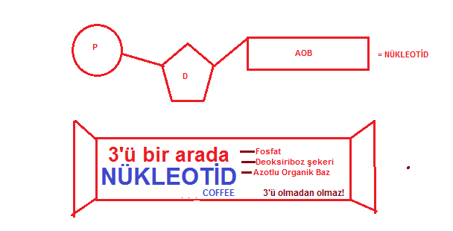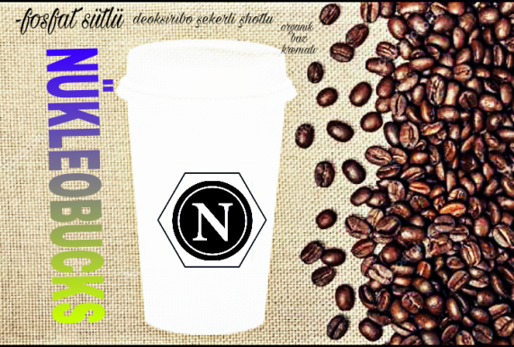
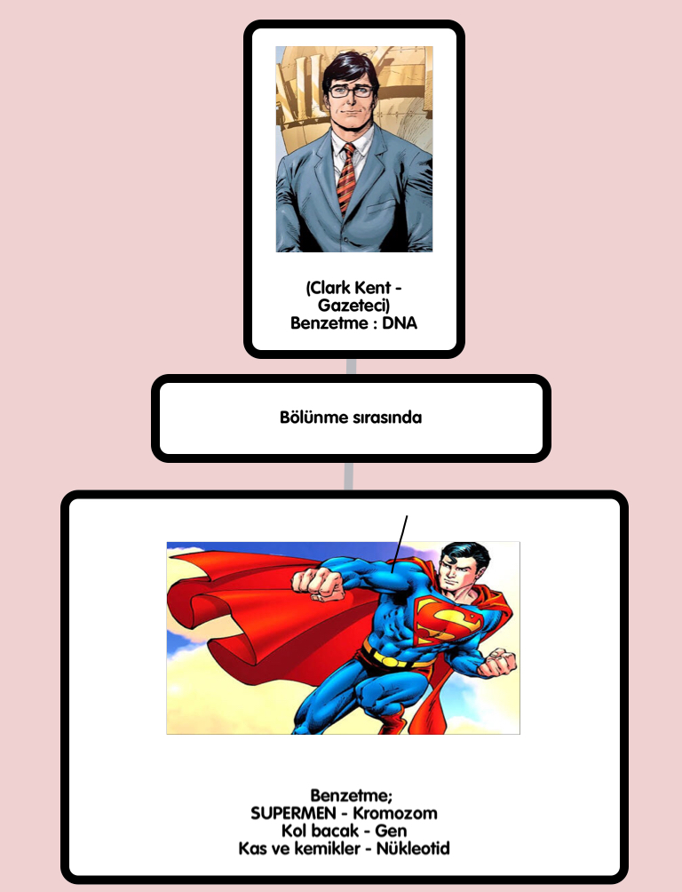

2. DNA’nın Eşlenmesi
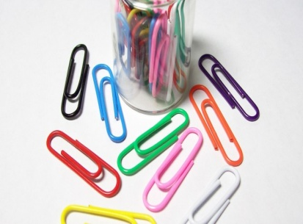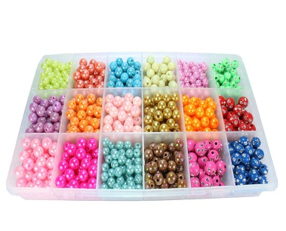
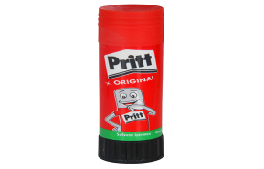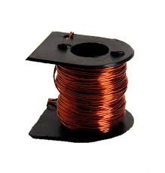
Yukarıdaki araçları kullanarak Bir DNA modeli tasarlayınız ve ataçları birbirine uç noktalardan bağladığımızda A-T ve G-S eşleştirmelerini; alt alta dizilimin bağlantı noktalarını vurgulamakta fayda vardır. Oluşturulacak model aşağıda verilmiştir.
Fosfat için boncukları, Deoksiriboz için kağıtları, Nükleotid için ataçları ve bu bağlantıları yapabilmek için bakır tel bobini kullanmanızı öneririz
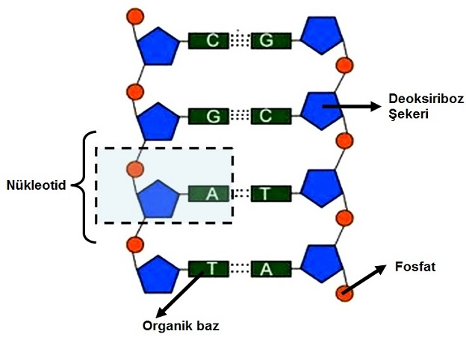
3. Kalıtım
Soyağacı çalışması yaptırılabilir. Kutuların renkleri farklı kişileri, kutu içerisindeki daireler aktarılan özellikleri, kutu içerisindeki oklar aileye dışarıdan katılan bireyleri ifade etmektedir. Bu görsel öğrencilere yorumlatılabilir.

4. Mutasyon - Modifikasyon - Adaptasyon (Çevreye Uyum)
Analoji
Tekerlek bulundu, plastik icat edildi, dolgu tekerlek, havalı tekerlek, motor gibi birçok parça eklenerek araçlar günümüzdeki standartlara ulaştı ve gelişmeye de devam etmektedir.
- Bir yıl içerisinde aynı marka ve modele ait araçlar aynı şekilde üretilmektedir.
Mutasyon örneği,
İlk model 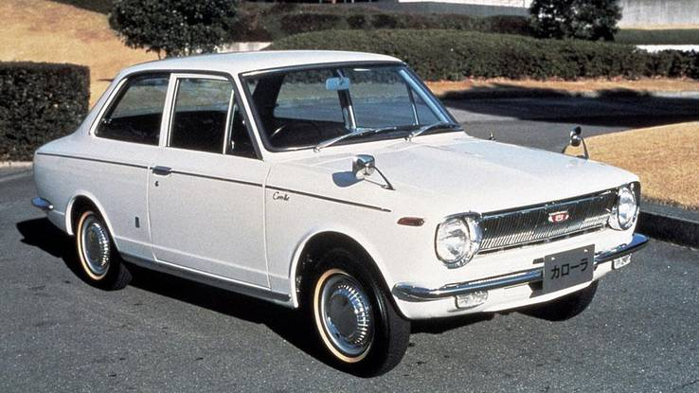 son model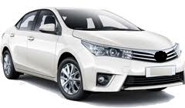

Modifikasyon örneği,
Orijinal Hali Modifiyeli Hali

Adaptasyon
Şehir Aracı Araziye Uyum Sağlamış

5. Biyoteknoloji
Konu ve Kavramlar: Genetik mühendisliği, yapay seçilim, biyoteknolojik çalışmalar, biyoteknoloji uygulamalarının çevreye etkisi

Etkinlik:
Problem Tabanlı Öğrenme

Empati: “Bir üniversite öğrencisi olduğunuzu ve laboratuarda her türlü donanıma sahip ve ilgili bölümde araştırmalar yapan biri olduğunuzu hayal edin. “

1. Problem: Çilek meyvesinin üretildiği tarladan toplanmasının ardından çok uzak bir şehirde satışa sunulması sürecinde yarısının telef olması ve bu nedenle de israf ve ekonomik kayba sebep olması.
2. Problemin nedeninin tahmin edilmesi: Öğrencilerden gelen cevaplar değerlendirilir
3. Problemin çözümüne öneriler: Öğrencilerin önerilerini yukarıda verilen karakter gibi düşünmeleri istenmelidir( üniversite araştırma görevlisi/öğrencisi)
4. Problemin çözümüne verilen öneriye temel oluşturan gerekçenin açıklanması: Öğrenci bu öneriyi hangi nedenle sunmaktadır? Örneğin patates geni aşılanmasını örnek verdi ve gerekçe olarak sert olması ve üst üste bindiğinde ezilmeyecektir gibi bir cevap vermesi beklenir.
5. Benzeri bir durum örneğinin öğrencilere verilmesi:
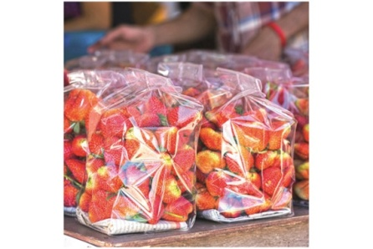Sabancı Üniversitesi gıdaların raf ömrünü uzatmaya yardımcı nanokil katkılı ambalaj geliştirdi. Sabancı Üniversitesi Nanoteknoloji Araştırma ve Uygulama Merkezi Araştırmacısı Hayriye Ünal, nanokil katkılı gıda ambalajlarının gıda israfının önlenmesine katkı sağladığını söyledi.

6. Günümüzde biyoteknoloji çalışmaları yapan kurum ve meslek grupları tablosu hazırlanabilir
Örnek: Üniversiteler, Tarım Gıda bakanlığı, Sağlık Bakanlığı, Özel Gıda Üretim Firmaları, Tübitak, gibi kurumlar örnek verilebilir.

